Университет ИТМО

Факультет программной инженерии и компьютерной техники

Направление подготовки 09.03.04 Программная инженерия

Дисциплина «Программирование»

**Отчет**

По лабораторной работе №5

Вариант 311452

Выполнили:

*Дзюбак Антон Михайлович*

*Митрофанов Егор Юрьевич*

*P3114*

Преподаватель:

*Яркеев А. С.*

Санкт-Петербург, 2020 г.

Текст задания

Реализовать консольное приложение, которое реализует управление коллекцией объектов в интерактивном режиме. В коллекции необходимо хранить объекты класса City, описание которого приведено ниже.

**Разработанная программа должна удовлетворять следующим требованиям:**

* Класс, коллекцией экземпляров которого управляет программа, должен реализовывать сортировку по умолчанию.
* Все требования к полям класса (указанные в виде комментариев) должны быть выполнены.
* Для хранения необходимо использовать коллекцию типа java.util.TreeMap
* При запуске приложения коллекция должна автоматически заполняться значениями из файла.
* Имя файла должно передаваться программе с помощью: **переменная окружения**.
* Данные должны храниться в файле в формате csv
* Чтение данных из файла необходимо реализовать с помощью класса java.io.BufferedInputStream
* Запись данных в файл необходимо реализовать с помощью класса java.io.BufferedWriter
* Все классы в программе должны быть задокументированы в формате javadoc.
* Программа должна корректно работать с неправильными данными (ошибки пользовательского ввода, отсутсвие прав доступа к файлу и т.п.).

**В интерактивном режиме программа должна поддерживать выполнение следующих команд:**

* help : вывести справку по доступным командам
* info : вывести в стандартный поток вывода информацию о коллекции (тип, дата инициализации, количество элементов и т.д.)
* show : вывести в стандартный поток вывода все элементы коллекции в строковом представлении
* insert null {element} : добавить новый элемент с заданным ключом
* update id {element} : обновить значение элемента коллекции, id которого равен заданному
* remove_key null : удалить элемент из коллекции по его ключу
* clear : очистить коллекцию
* save : сохранить коллекцию в файл
* execute_script file_name : считать и исполнить скрипт из указанного файла. В скрипте содержатся команды в таком же виде, в котором их вводит пользователь в интерактивном режиме.
* exit : завершить программу (без сохранения в файл)
* remove_greater {element} : удалить из коллекции все элементы, превышающие заданный
* remove_lower {element} : удалить из коллекции все элементы, меньшие, чем заданный
* replace_if_greater null {element} : заменить значение по ключу, если новое значение больше старого
* average_of_meters_above_sea_level : вывести среднее значение поля metersAboveSeaLevel для всех элементов коллекции
* min_by_climate : вывести любой объект из коллекции, значение поля climate которого является минимальным
* print_descending : вывести элементы коллекции в порядке убывания

**Формат ввода команд:**

* Все аргументы команды, являющиеся стандартными типами данных (примитивные типы, классы-оболочки, String, классы для хранения дат), должны вводиться в той же строке, что и имя команды.
* Все составные типы данных (объекты классов, хранящиеся в коллекции) должны вводиться по одному полю в строку.
* При вводе составных типов данных пользователю должно показываться приглашение к вводу, содержащее имя поля (например, "Введите дату рождения:")
* Если поле является enum'ом, то вводится имя одной из его констант (при этом список констант должен быть предварительно выведен).
* При некорректном пользовательском вводе (введена строка, не являющаяся именем константы в enum'е; введена строка вместо числа; введённое число не входит в указанные границы и т.п.) должно быть показано сообщение об ошибке и предложено повторить ввод поля.
* Для ввода значений null использовать пустую строку.
* Поля с комментарием "Значение этого поля должно генерироваться автоматически" не должны вводиться пользователем вручную при добавлении.

**Описание хранимых в коллекции классов:**

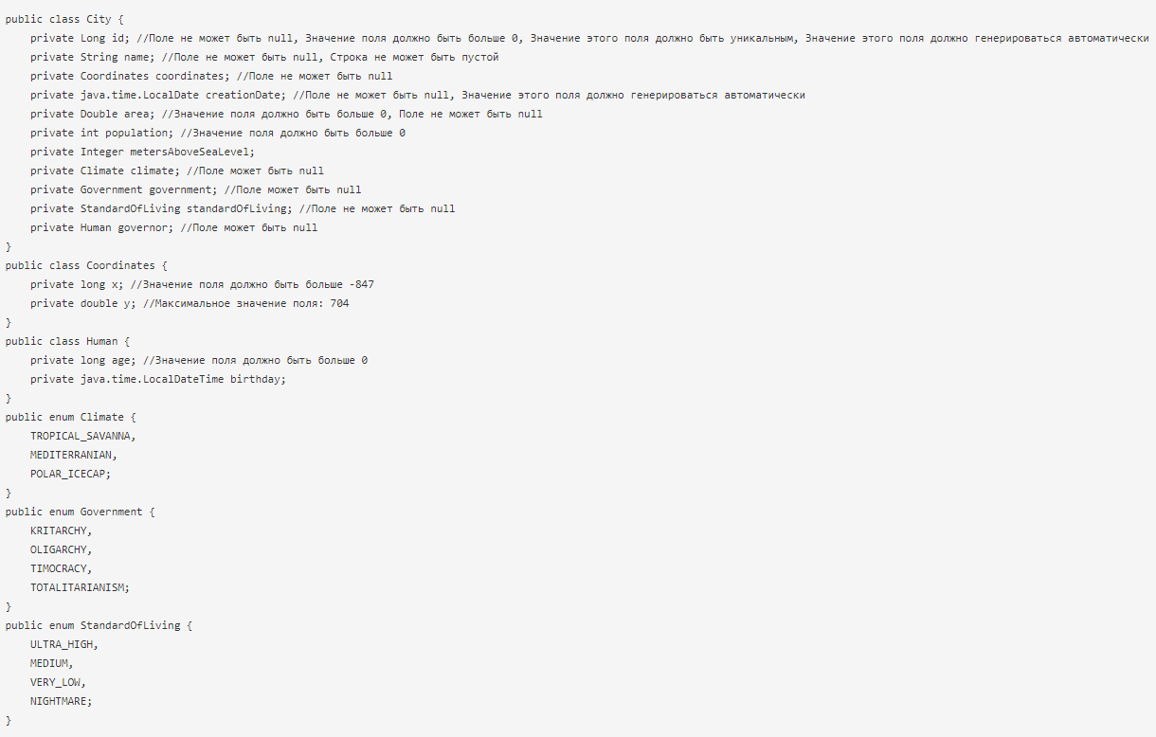Код программы

<https://github.com/EgorMIt/Lab5Final>



Вывод

Во время выполнения лабораторной работы мы научились работать с коллекциями TreeMap и HashMap в Java. Научились обрабатывать пользовательский ввод, создавать консольные команды и запускать консольные приложения на сервере. Также мы ознакомились с созданием документации Javadoc и с совместной работой над проектом с помощью git’а.

Uml диаграмма классов

